- 請閱讀完啟事中的文字後，在圖片下方( )填入代號。12%(2)
啟事依照目的而分，可以分成六個類別：A尋訪、B鳴謝、C徵求、D慶賀、E通告、F宣傳
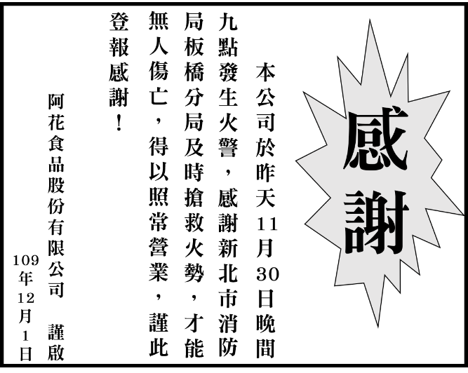
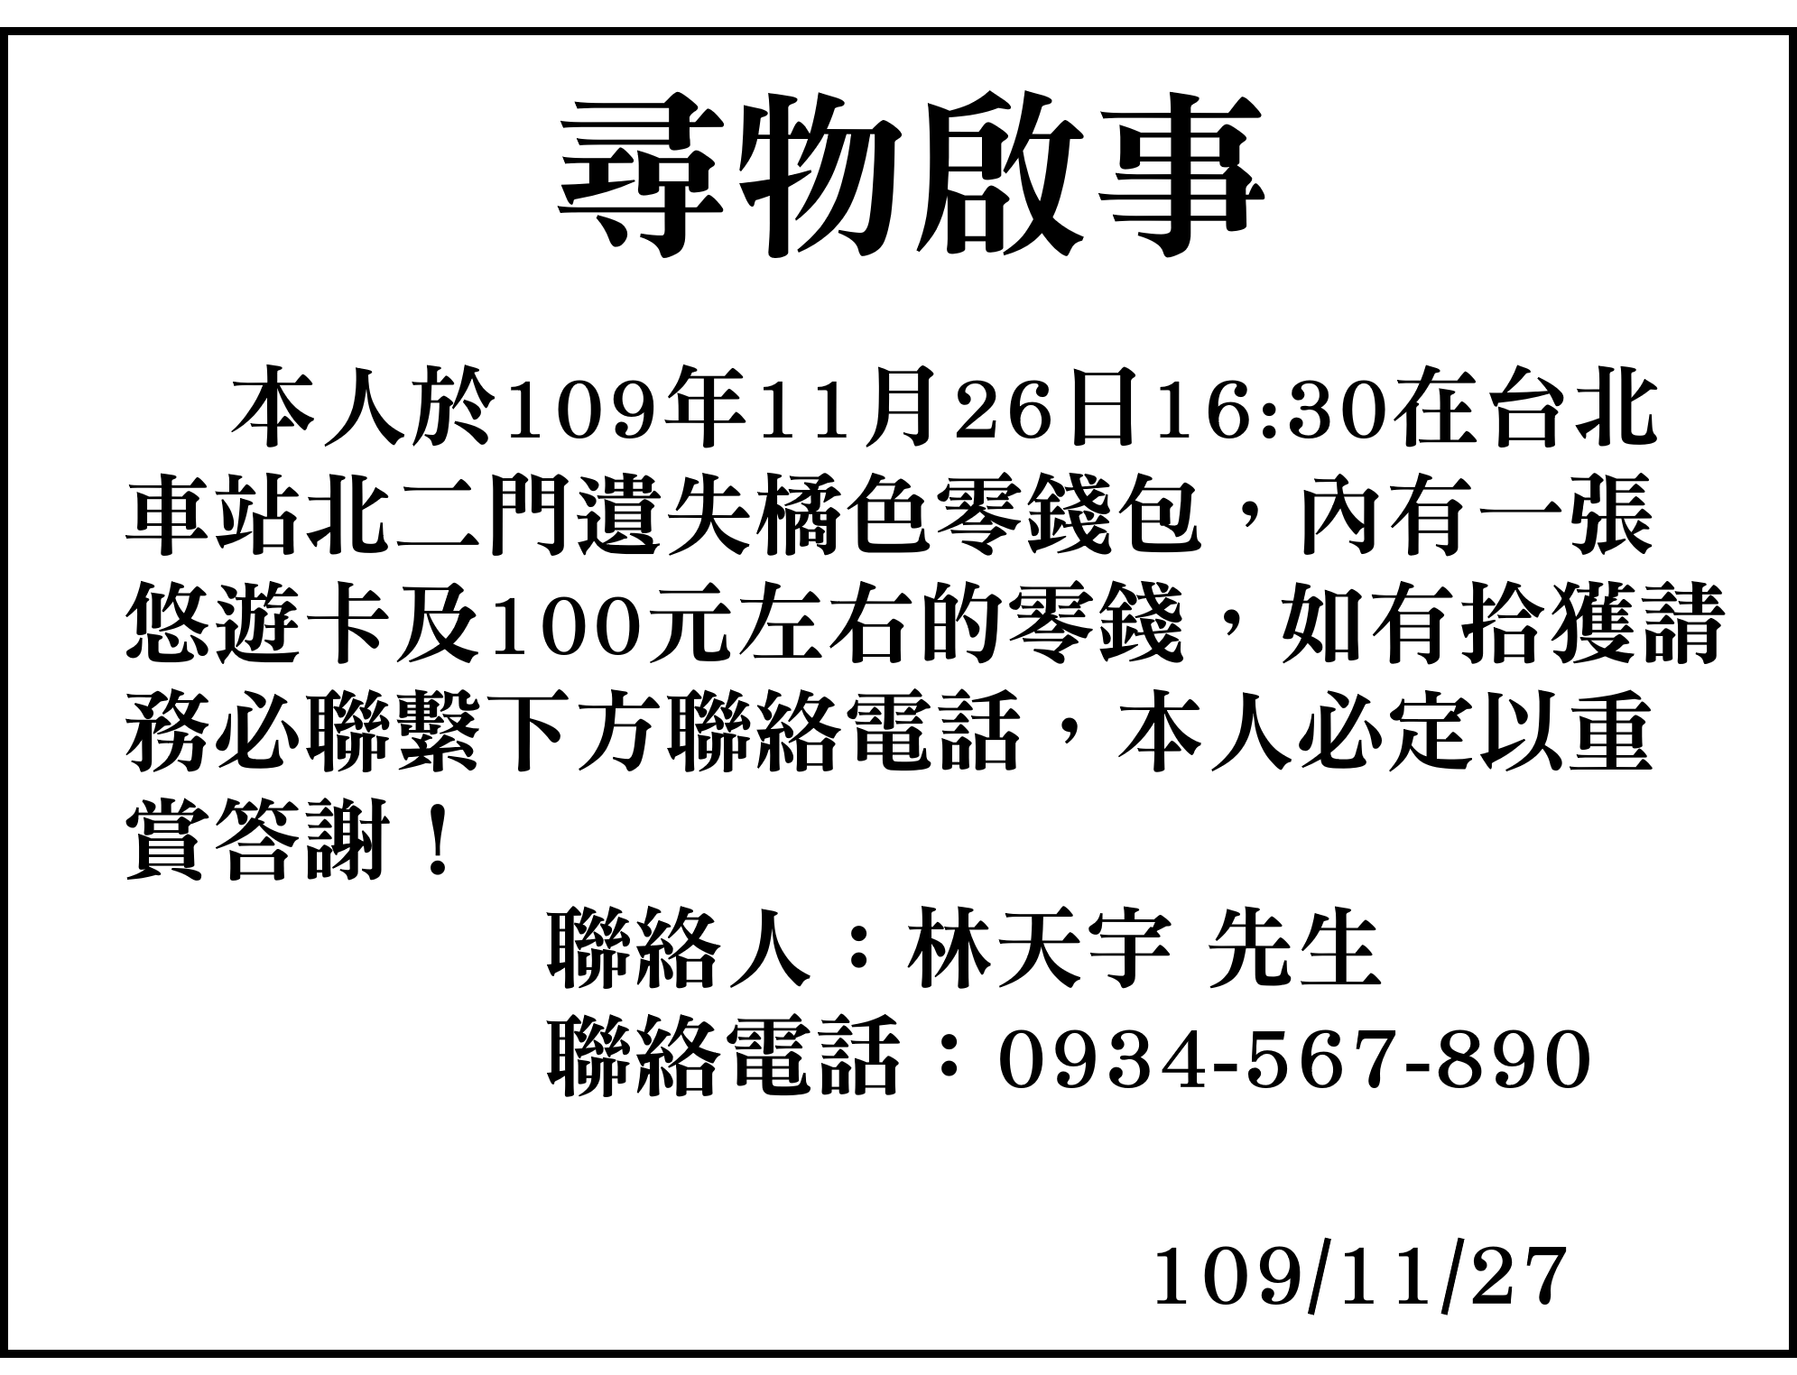
1. 2.

( ) ( )
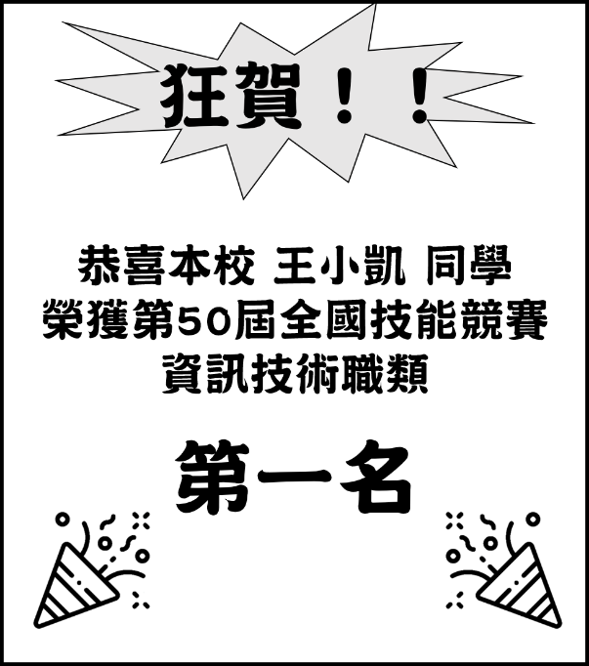
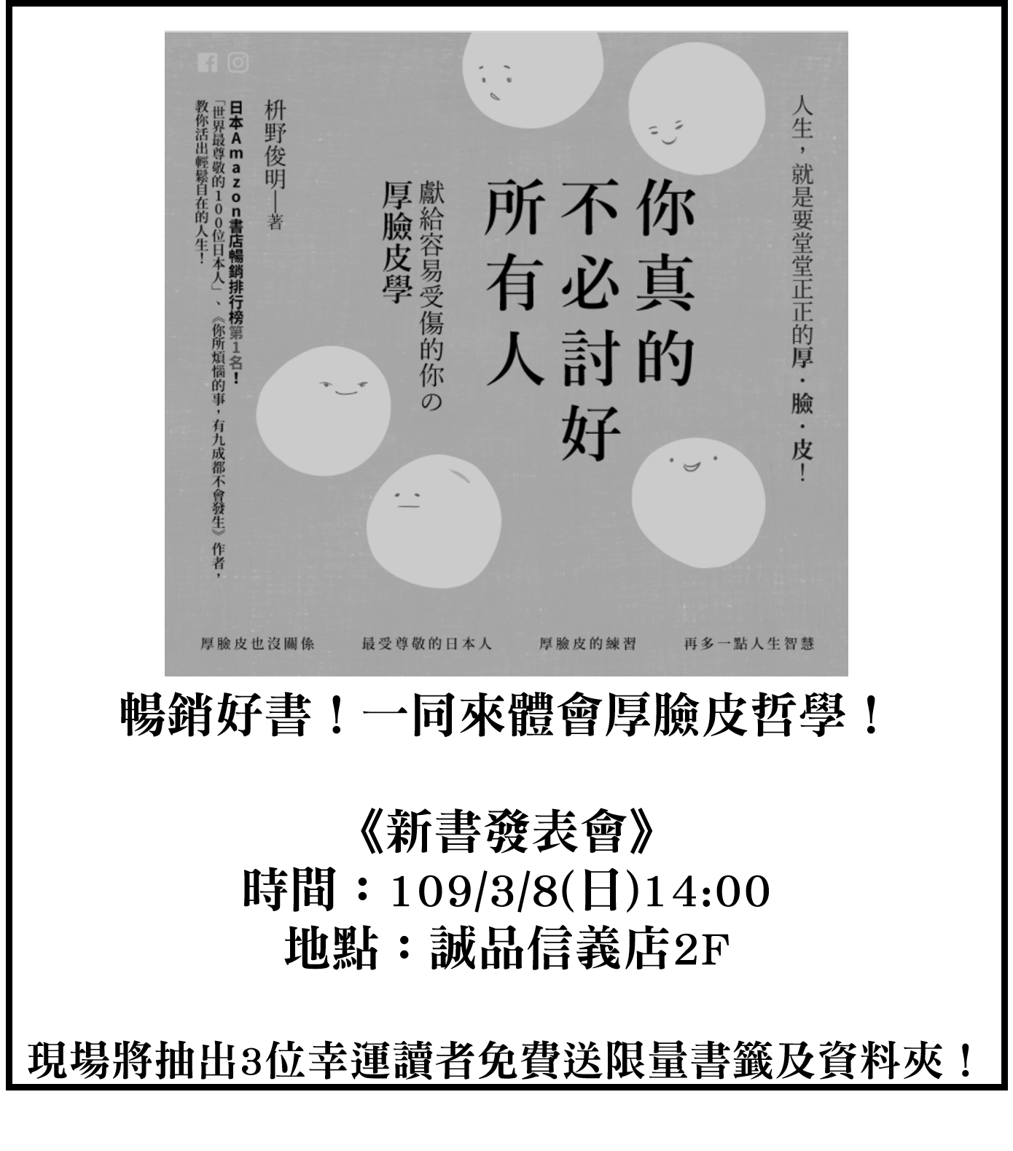
3. 4.

( ) ( )

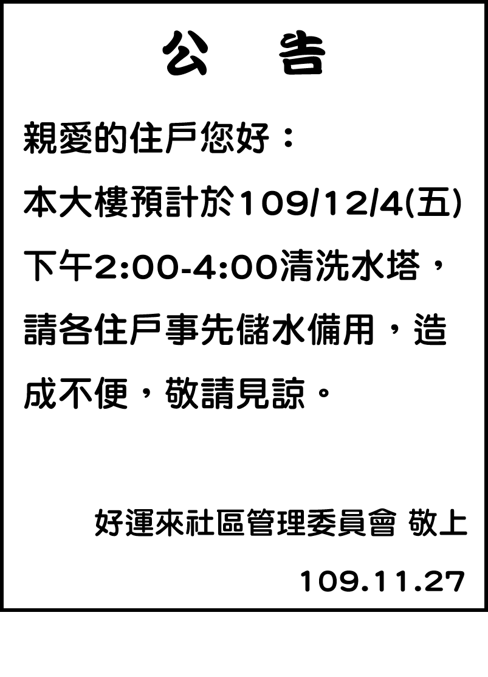
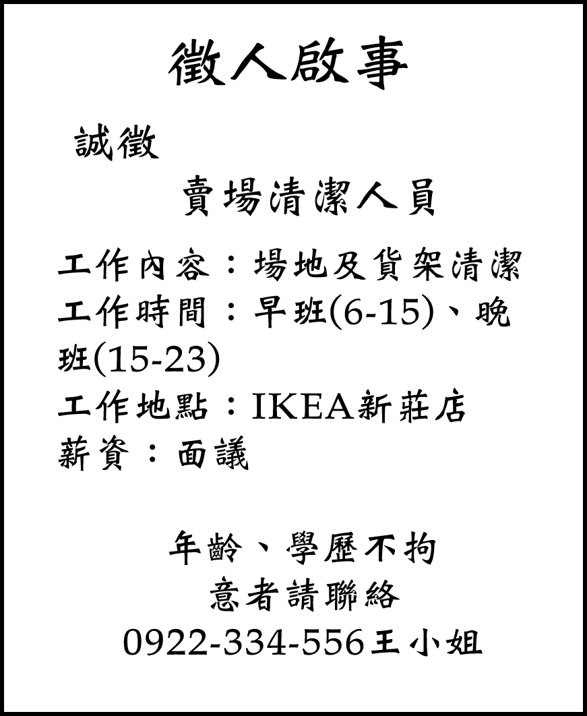
5. 6.

( ) ( )

- 國字注音12%(1)
1. 回「溯」（ ） 2. 含「ㄒㄩˋ」( ) 3. 「ㄐㄧㄠˇ」「ㄖㄡˊ」造作（ ）（ ）
4. 敦「睦」（ ） 5. 應「ㄔㄡˊ」（ ） 6. 「ㄅㄤ」交（ ） 7. 「賜」票（ ）
8. 招「ㄇㄨˋ」（ ） 9. 推 「薦」（ ） 10. 「ㄗㄢˋ」助（ ） 11.「涉」及（ ）
12. 恩「ㄏㄨㄟˋ」( )

- 配合題12%(2)填入代號即可
應用文有哪些？A書信、B名片、C啟事、D柬帖、E對聯、F契約
印於硬紙片上的姓名等簡介文字。
泛指婚喪喜慶、交際應酬所用的簡短文書。
規定當事人雙方權利、義務的文字。
以公開方式發表的聲明文字。
對偶形式而意義相聯接的文字。
用於人際聯絡感情、互通消息、表達意見、洽辦事務、敦睦邦交的文字。

- 閱讀題：36%(3)
請閱讀完下列啟事後，回答相關問題。
(一)尋物啟事

1.( )請問遺失東西的人是誰？他遺失什麼東西？
(A)林小姐，橘色零錢包 (B)林天宇，橘色後背包 (C)林天宇，橘色零錢包 (D)林小姐，黑色手提包
2.( )請問遺失的時間是什麼時候？
(A)109/11/27 16:30 (B)109/11/26 16:30 (C)109/11/28 16:30 (D)109/11/26 16:00
3.( )請問遺失的地點在哪裡？
(A)台北車站大廳 (B)台北車站捷運M2出口 (C)台北車站北二門 (D)台北車站北三門

(二)公告
1.( )請問這則啟事在向誰公告？
(A)社區住戶 (B)社會大眾 (C)社區管理員 (D)大樓清潔人員
2.( )請問這則啟事在公告什麼事？
(A)大樓將停電 (B)大樓將清洗水塔 (C)大樓將進行消毒 (D)大樓電梯將維修
3.( )請問清洗時間是什麼時候？
(A)109.11.27下午2點到4點 (B)109.12.4整天 (C)109.12.4下午2點到4點
(D)109.11.27整天
4.( )請問這則啟事公告的地點是哪裡？
(A)百貨公司大樓 (B)企業大樓 (C)好運來社區 (D)學校
(三)徵人啟事
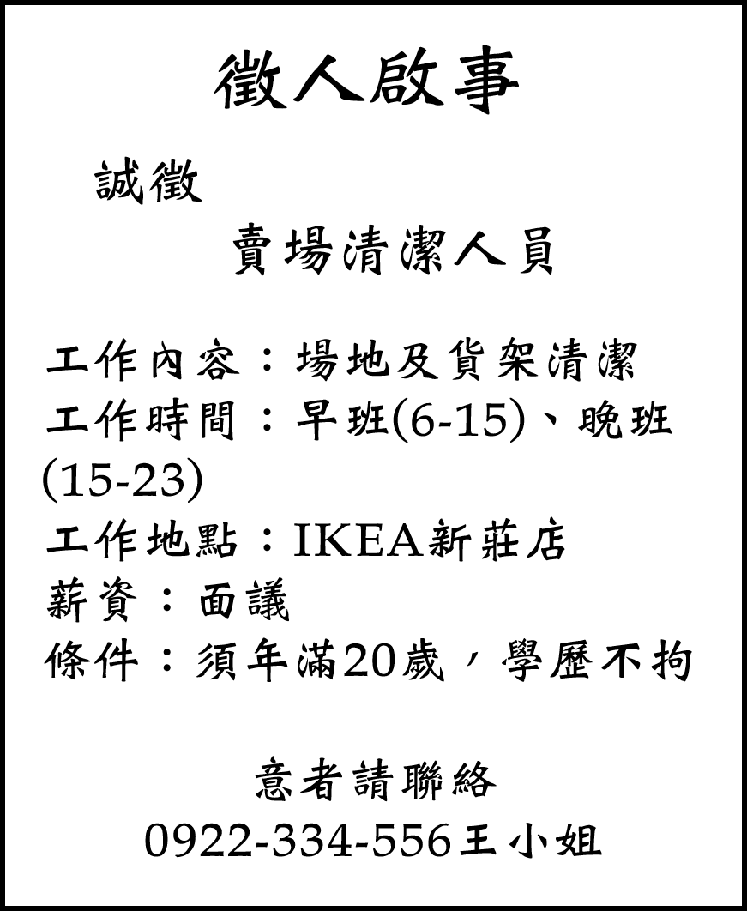
1. ( )請問這則啟事在徵求什麼人？
(A)餐廳服務生 (B)餐廳主廚 (C)產品銷售員 (D)賣場清潔人員
2.( )請問這則啟事要求的人才條件為何？
(A)需大學畢業 (B)需年滿20歲 (C)需有相關工作經驗1年以上 (D)無限制
3.( )若要應徵這份工作，該聯絡何人？
(A)王小姐 (B)王先生 (C)啟事中未提及 (D)聯絡IKEA總公司
4.( )請問從事這項工作需做什麼事？
(A)補貨 (B)場地及貨架清潔 (C)結帳 (D)餐廳內場煮菜及洗碗
5.( )請問工作時間及地點為何？
(A)早班(6-15)，IKEA敦北店 (B)晚班(15-23)，IKEA桃園店
(C)早班(6-15)，IKEA新莊店 (D)晚班(15-23)，IKEA新店店
- 寫作題：28%(2)
請根據情境描述，為主角寫一則尋物啟事。
提示：
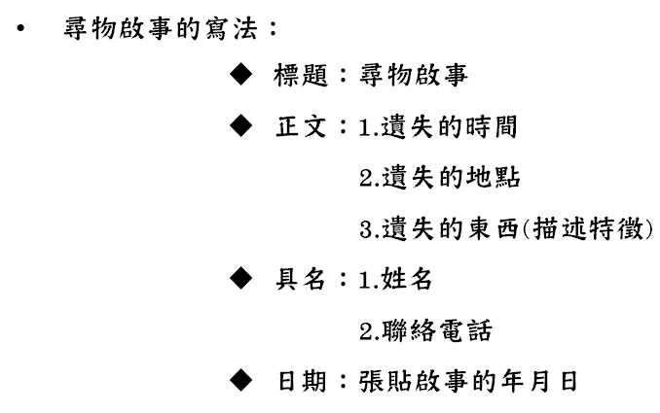

(一)王小寶12/1下午3點在新北高工校門口弄丟了白色且有黑貓圖案的零錢包，裡面有他的身分證，他的手機號碼是0911-345-678，請幫他寫一則尋物啟事。
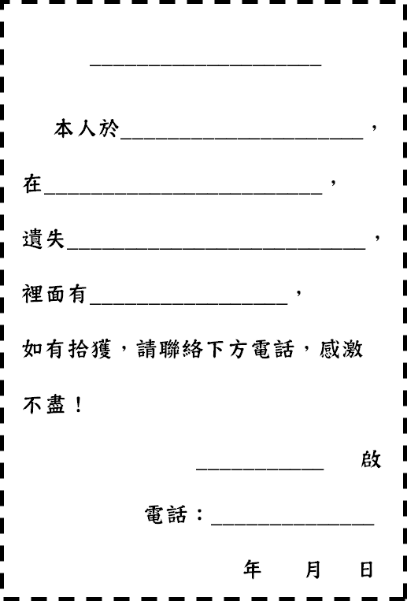
尋 物 啟 事

請寫考試當天的日期

(二)李大明11/30上午9點在土城捷運站1號出口弄丟了深藍色象印牌保溫杯，他的手機號碼是0988-123-567，請幫他寫一則尋物啟事。
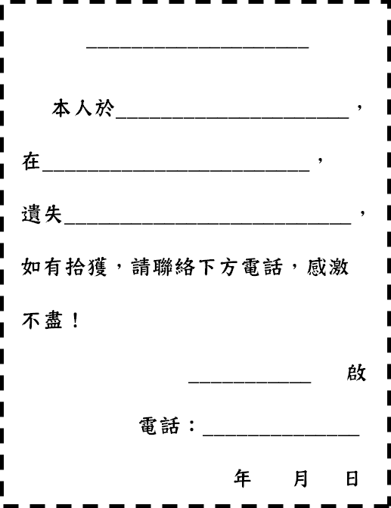
請寫考試當天的日期

